题目一

1.

正向工程：CDM—>PDM

PDM—> Database

PDM—>OOM

逆向工程：

(1) 从处理语言（Process Language）逆向生成业务处理模型（BPM）

(2) 从对象语言（Object Language）逆向生成面向对象模型（OOM）

(3) 从数据库（Database）或数据库脚本逆向生成物理数据模型（PDM）

(4) 从XML定义（XMLDifinition）逆向生成XML模型

2. 聚集：学生学习一个课程（一个学生只能学习一个课程，该课程有许多学生学习），教务处负责监督学习。

弱实体：还款日期（还款额，还款时间）

细化：水果有苹果，橘子

泛化：铅笔，钢笔属于文具

3.

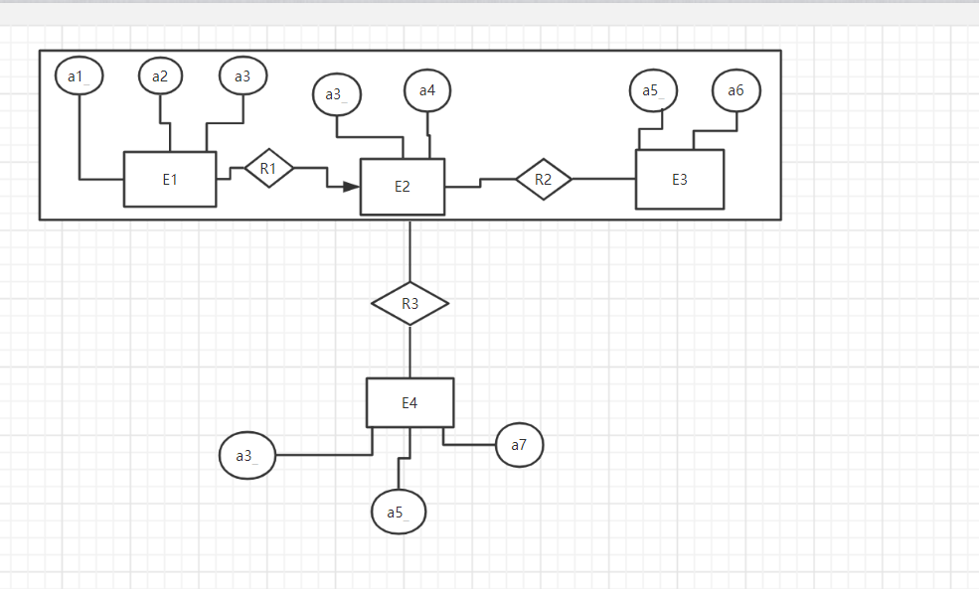

题目二

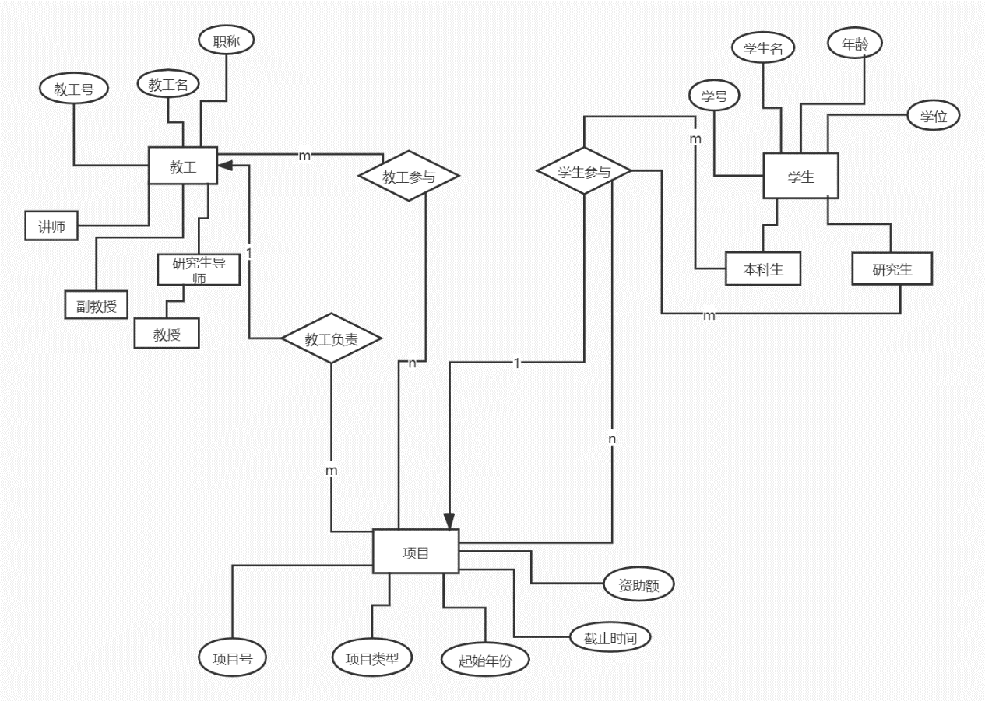

题目三

图1

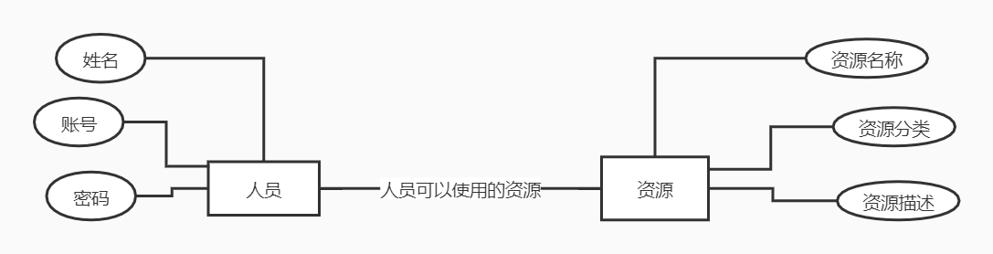

图2

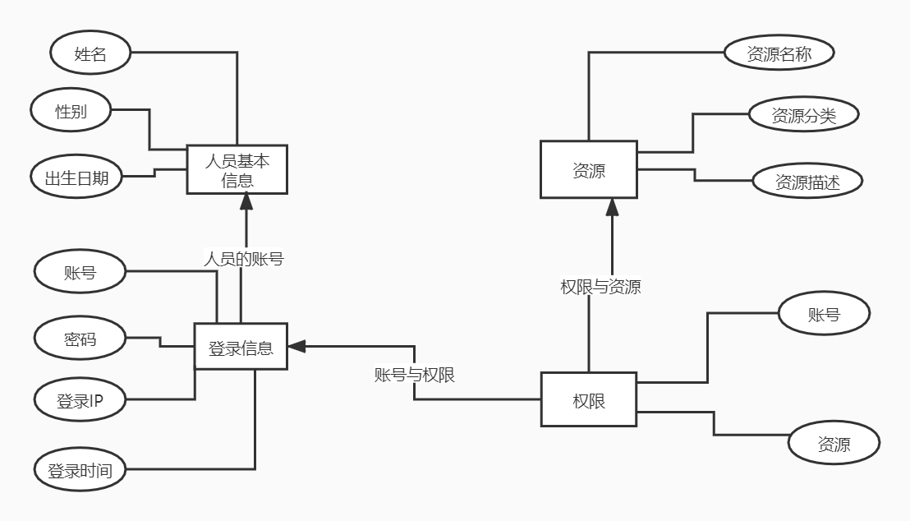

图3

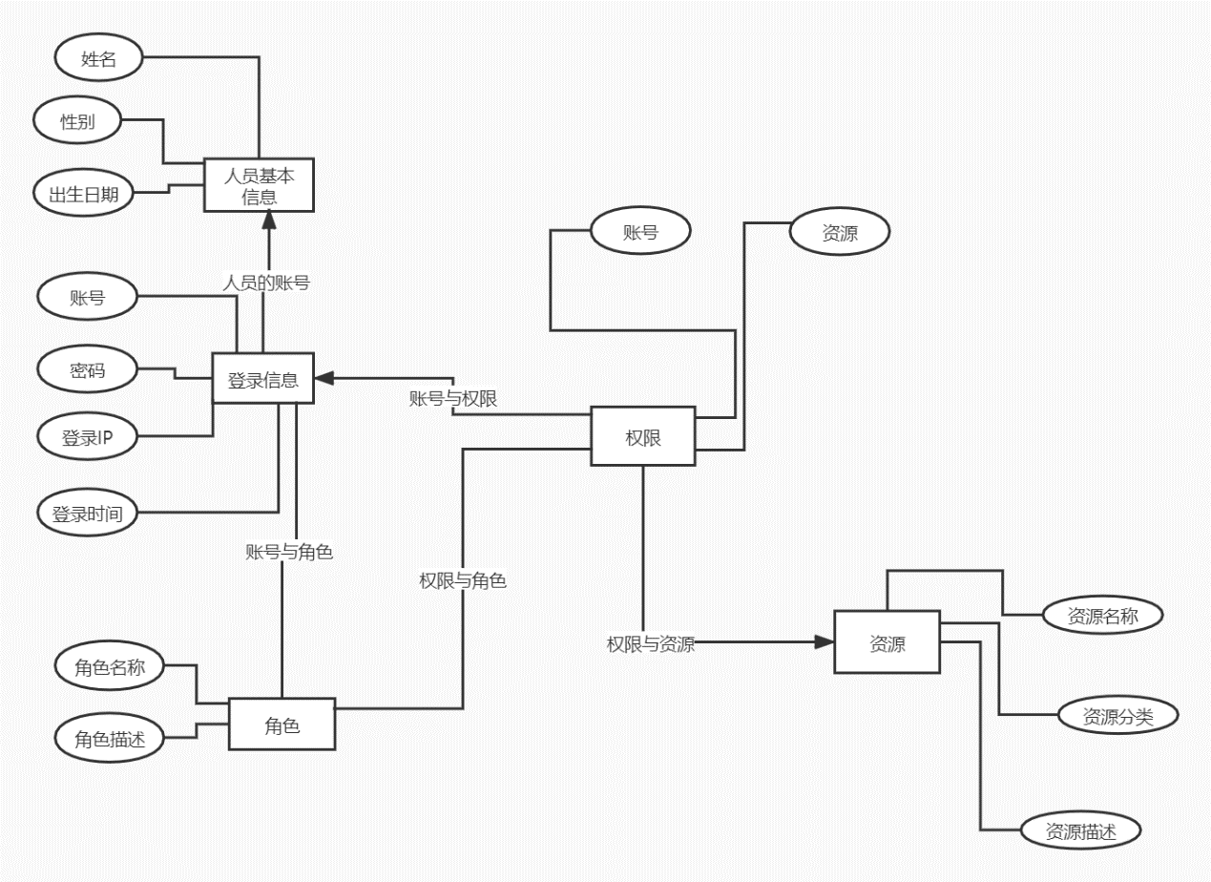

图4

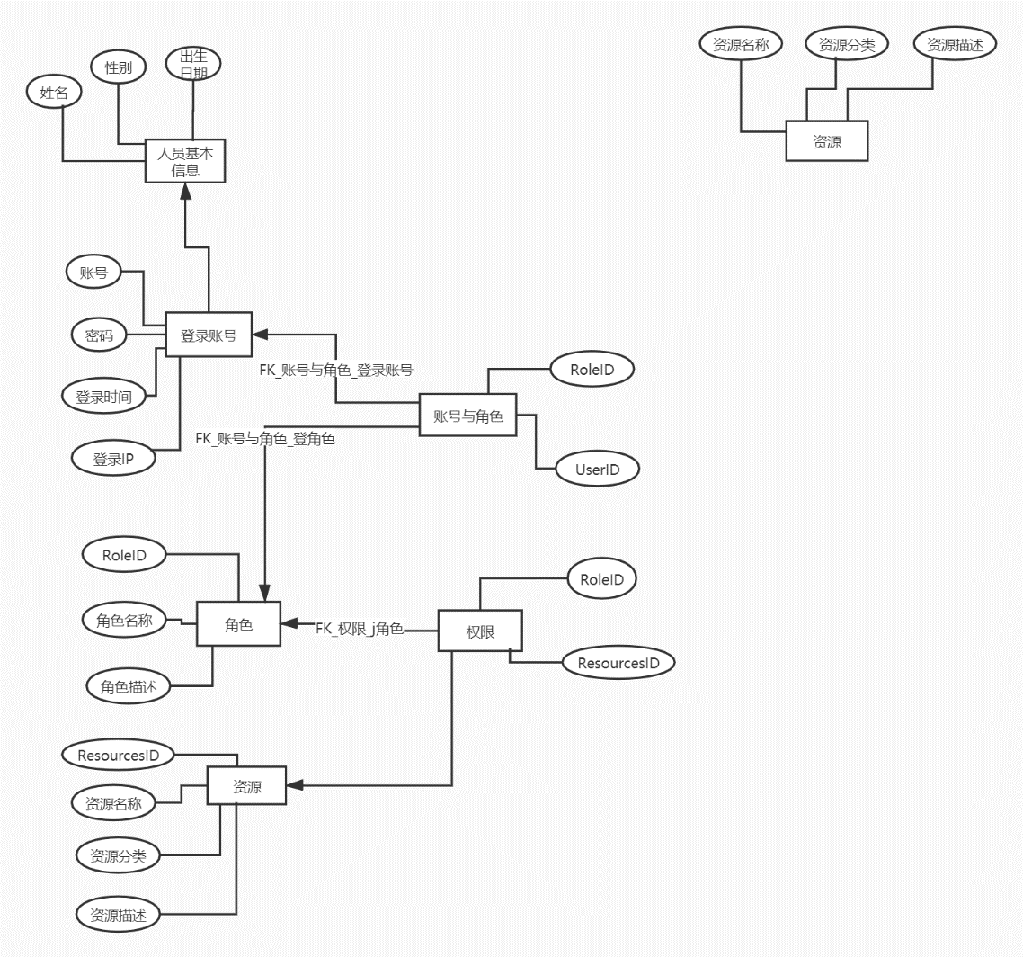

图5

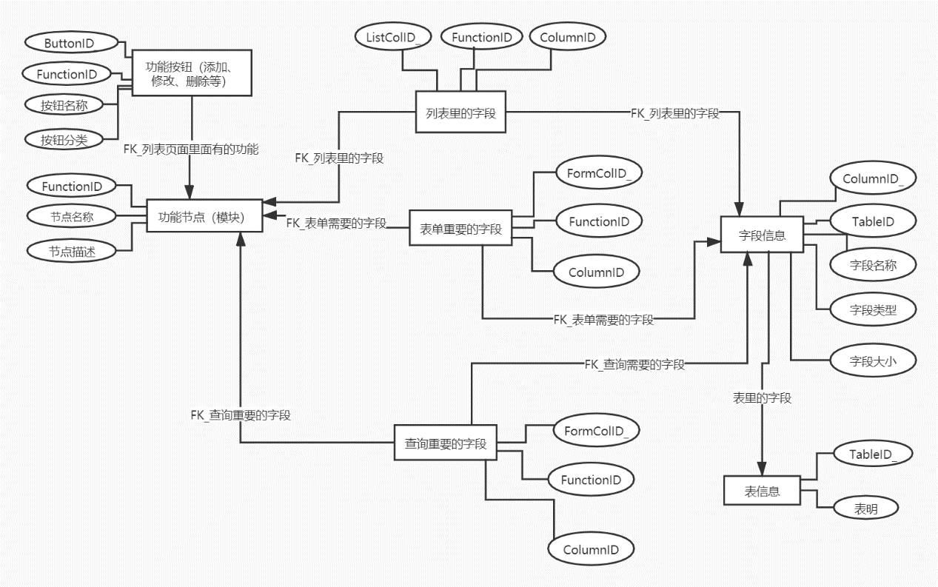

图6

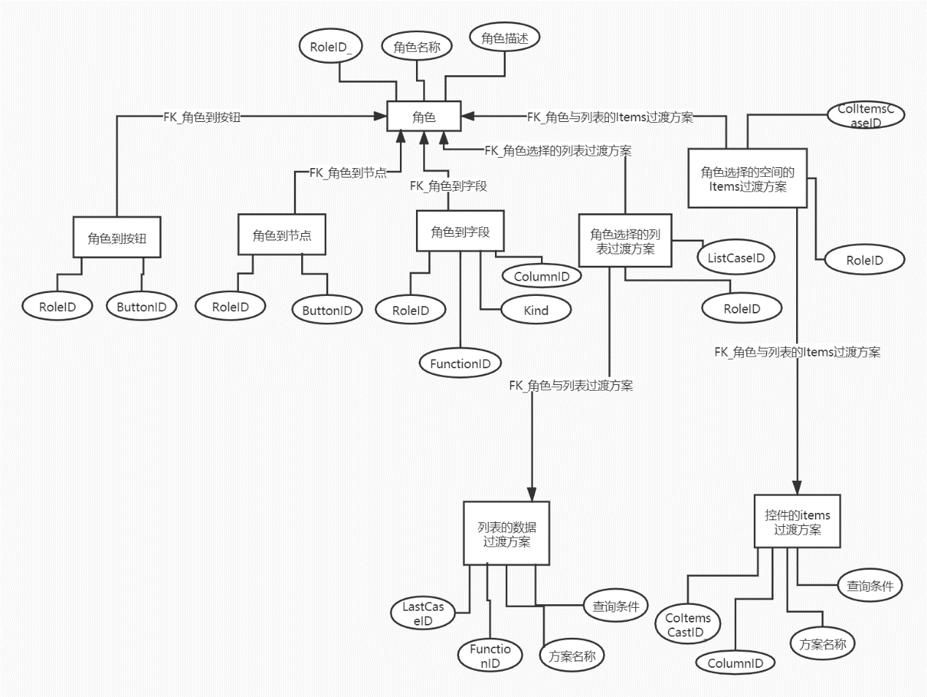

图7

